

《软件工程原理与应用》
系统设计报告
主题频道交流平台
小 组 | 103 F 马弈驰 赵奕程 高飞航 郑新冉
学院 | 计算机科学与技术学院/软件学院
专业 | 计算机科学与技术
班级 | 1623103

二〇二五年十一月
目录
一、引言 3
1、编写目的 3
2、背景 3
3、定义 3
4、参考文献 4
二、界面设计 4
1、OrdinaryUser类 5
2、Administrator类 12
3、ForumMember类 17
4、Forum类 18
5、ThemePost类 21
6、Comment类 23
7、Collect类 24
三、事务逻辑设计 25
1、OrdinaryUser类 25
2、Administrator类 29
3、 ForumMember类 30
4、Forum类 32
5、ThemePost类 33
6、Collect类 35
7、Comment类 36
四、数据库设计 37
1、 User类 37
2、 Administrator类 37
3、 OrdinaryUser类 37
4、 Forum类 37
5、 ForumMember类 38
6、 ThemePost类 38
7、 Comment类 38
8、Collect类 38

一、引言

1、编写目的
需求说明书目的是使用户和软件开发者双方对该软件有一个共同的理解，使之成为整个开发工作的基础。便于用户、开发人员进行理解和交流，反映出用户问题的结构，可以作为软件开发工作的基础和依据，并作为确认测试和验收的依据。
预期读者：软件设计者和测试者。

2、背景
说明：
- 待开发的软件系统的名称：主题频道交流平台
- 本项目的任务提出者：马弈驰 赵奕程 高飞航 郑新冉；
- 本项目的任务开发者：马弈驰 赵奕程 高飞航 郑新冉；
- 用户：需要线上交流，寻找感兴趣主题的网民、需要统一管理的团队、需要传播信息，分享资源的博主
- 实现该软件的计算中心或计算机网络：南京航空航天大学计算中心。

3、定义
名称 | 说明
账号 | 用户注册时登记的用户名（手机号）及密码
用户分类 | 用户、管理员
账户信息管理 | 用户与管理员都可通过该模块对自己的信息进行增加、查询、修改、删除操作，分别对应注册、登录、修改用户信息及找回密码、注销，管理员拥有对所有用户的信息进行各项操作的权限
创建主题频道 | 用户填写需要创建的主题频道的信息表单后送审
修改主题频道信息 | 创建该频道的用户修改频道信息后送审
审核主题频道信息 | 管理员审核用户待创建的主题频道信息，可以选择允许创建或拒绝创建
解散主题频道 | 创建该频道的用户可以解散主题频道
加入主题频道 | 所有用户可直接加入任意主题频道
退出主题频道 | 用户可退出自己已加入的主题频道
查看已加入频道 | 用户可以查看已加入的主题频道
发布主题帖 | 频道成员可在已加入的主题频道下发布主题帖
审核主题帖 | 管理员审核用户发布的主题帖，选择是否同意发布
查看主题帖 | 任何用户可以查看主题帖的内容
收藏主题帖 | 用户可以收藏感兴趣的主题帖
取消收藏主题帖 | 用户可以取消已收藏的主题帖
查看收藏 | 用户可以查看已收藏的主题帖
修改主题帖 | 发布该主题帖的频道成员可以修改主题帖的内容
删除主题帖 | 发布该主题帖的频道成员或频道管理员可以删除主题帖
发表评论 | 频道成员可以在该主题频道的主题帖下发表评论或在主题帖下的评论下发表评论
审核评论 | 管理员审核用户发表的评论
查看评论 | 用户可以查看已发表的评论
删除评论 | 发布该评论的频道成员或者频道管理员可以删除评论

4、参考文献
编号 | 参考资料 | 作者
1 | 《软件工程（第四版）》，高等教育出版社，2019 | 齐治昌等

二、界面设计

1、OrdinaryUser类
register.html | 注册页面
web：
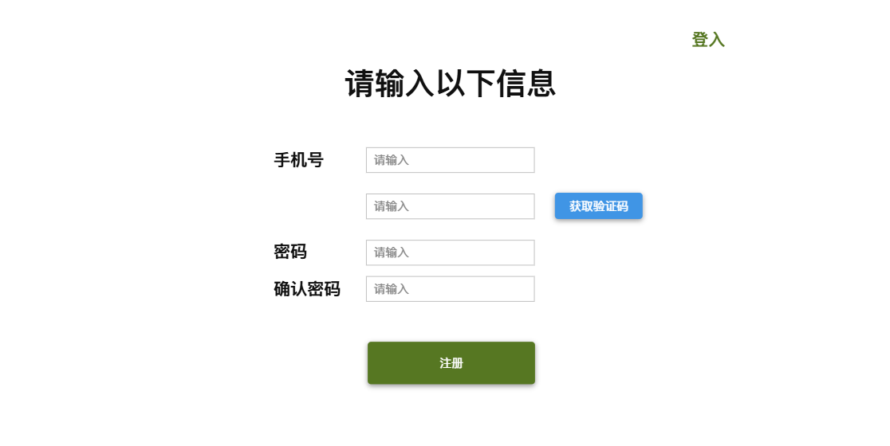
app:

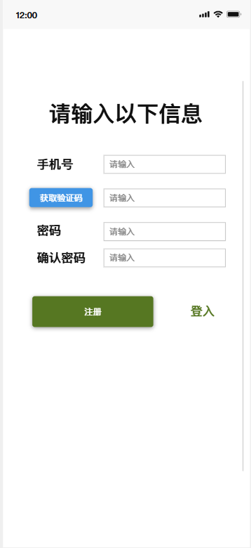

login.html | 登录页面
web:
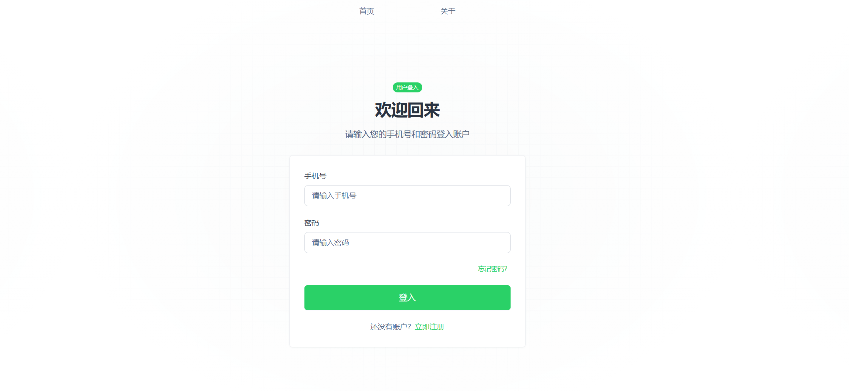
app:

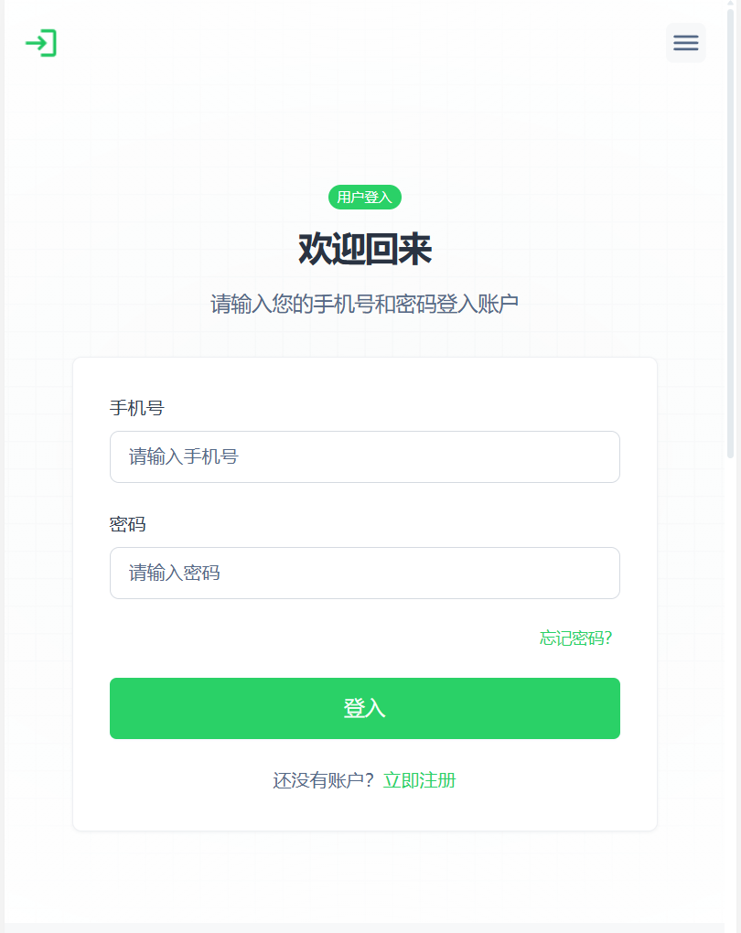

index.html | 首页
web:
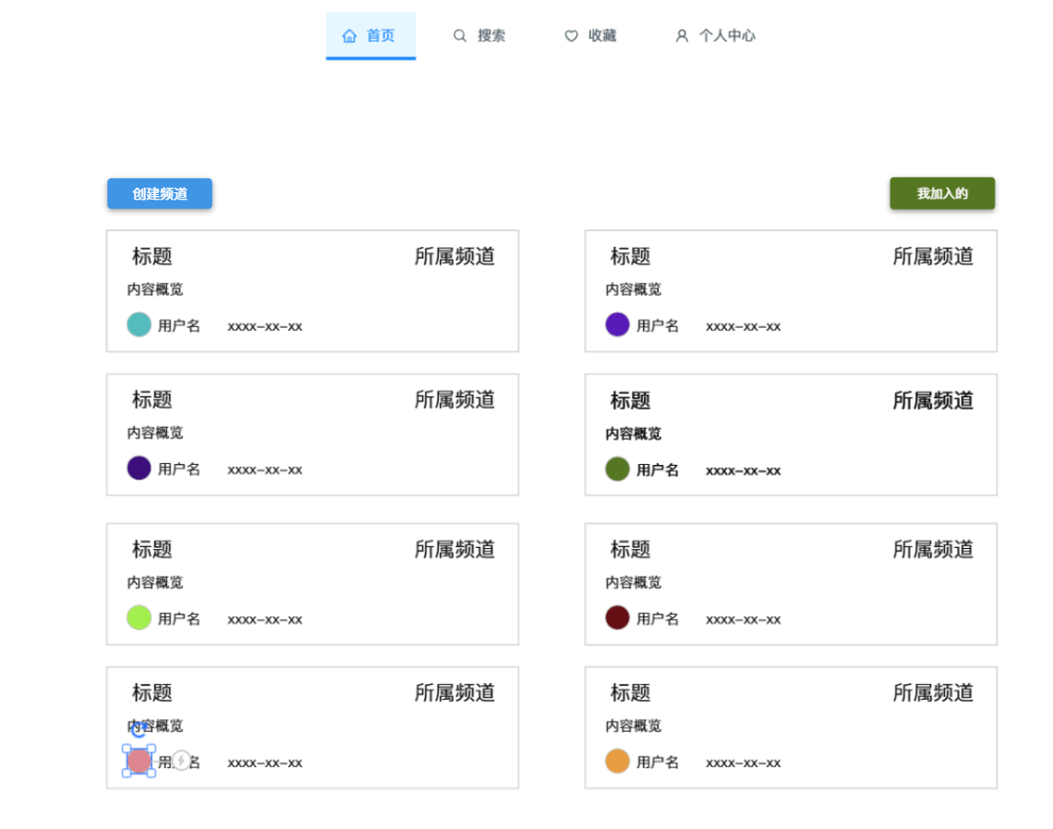
app:
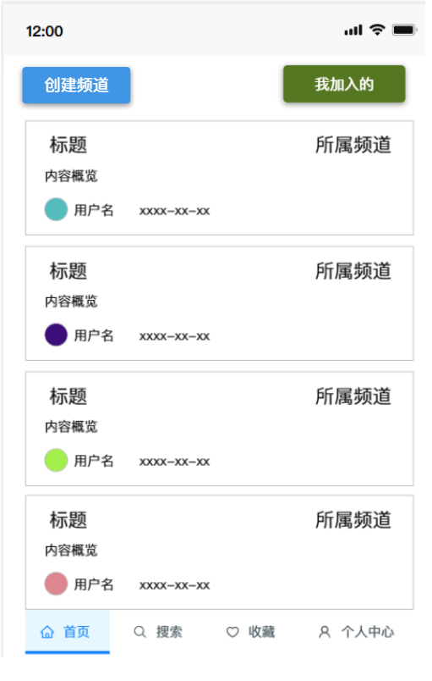

userinfo-detail.html | 查看个人信息页面
alert.html | 注销提示弹窗页面
web:
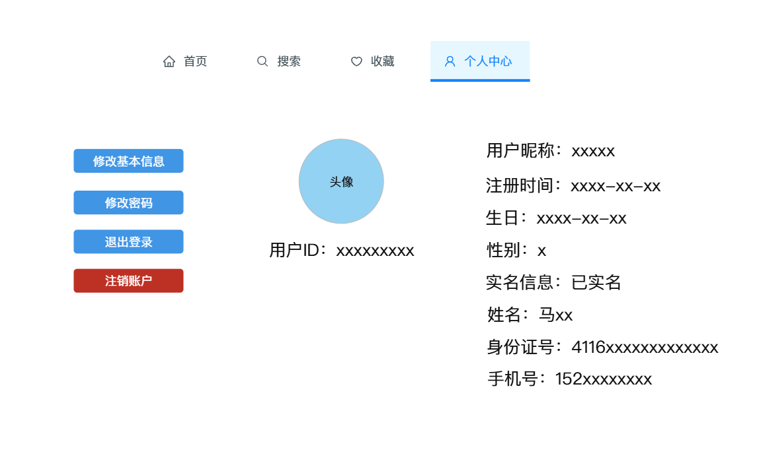
app:

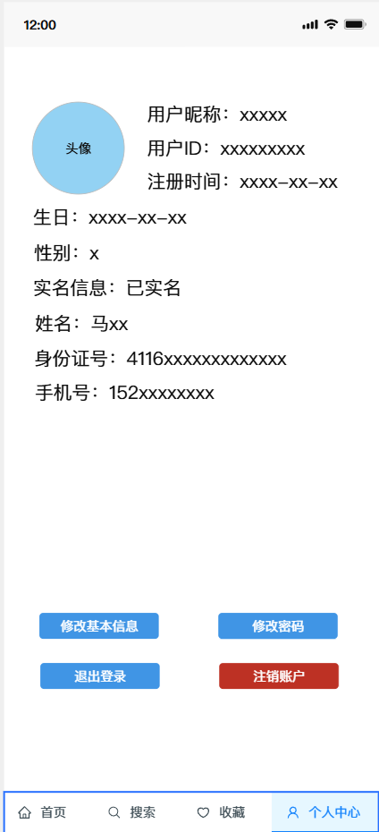
userinfo-edit.html | 个人信息编辑界面
web:
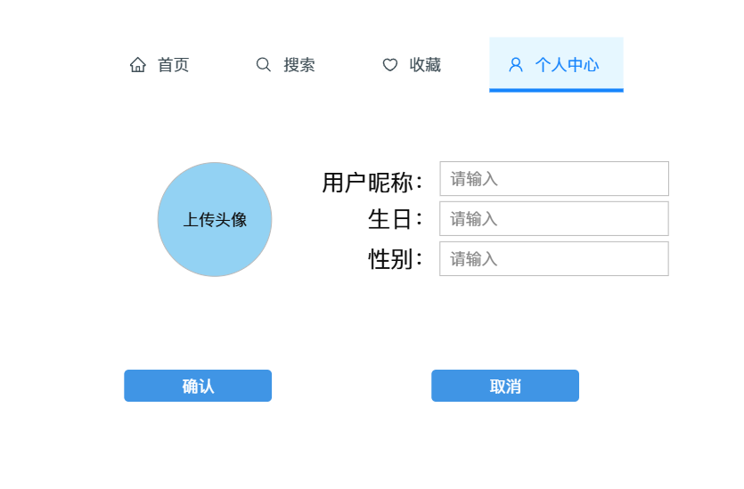
app:
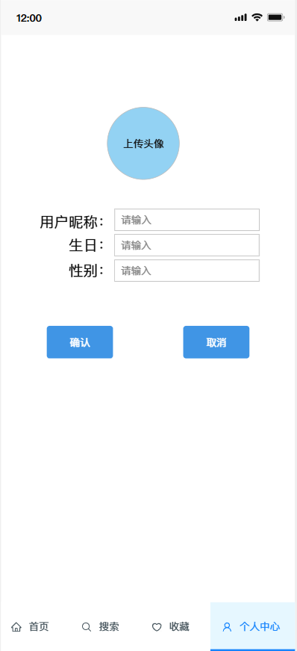
userpsd-edit.html | 密码修改页面
web:
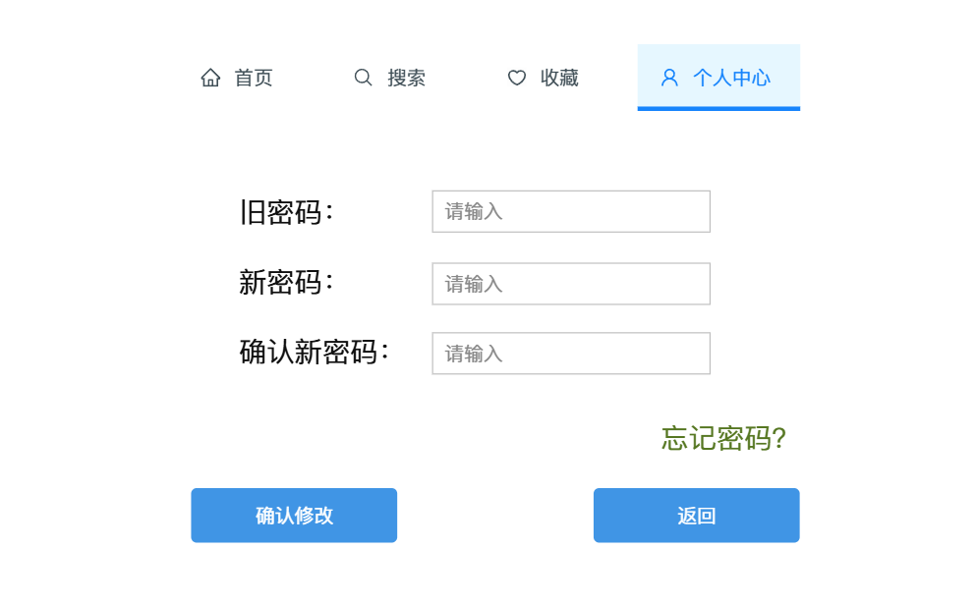

app:
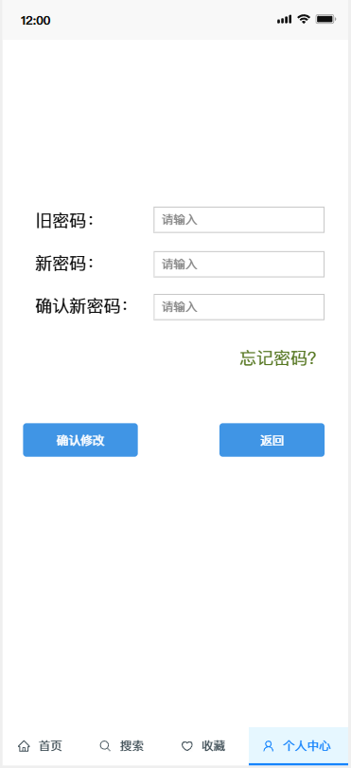

userpsd-forget.html | 密码找回页面
web:
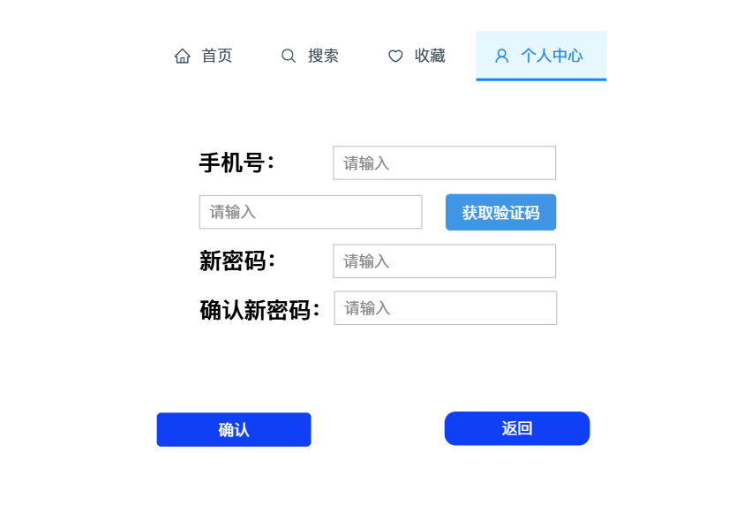
app:
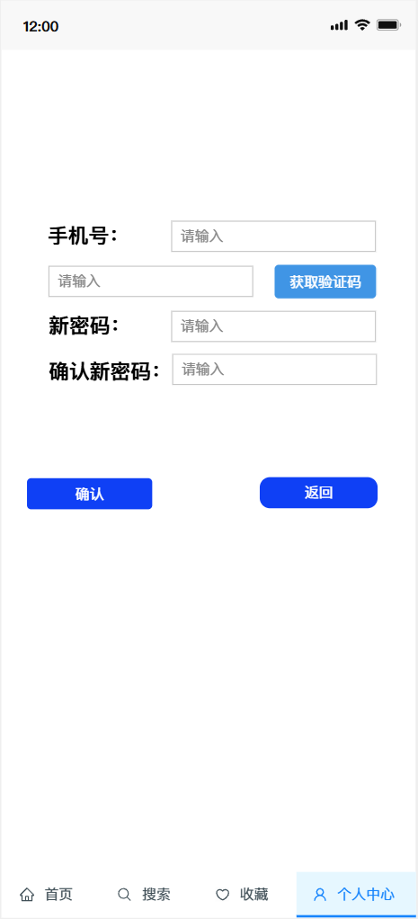

2、Administrator类
audit-user.html | 审核用户页面
alert.html | 注销提示弹窗页面
web:
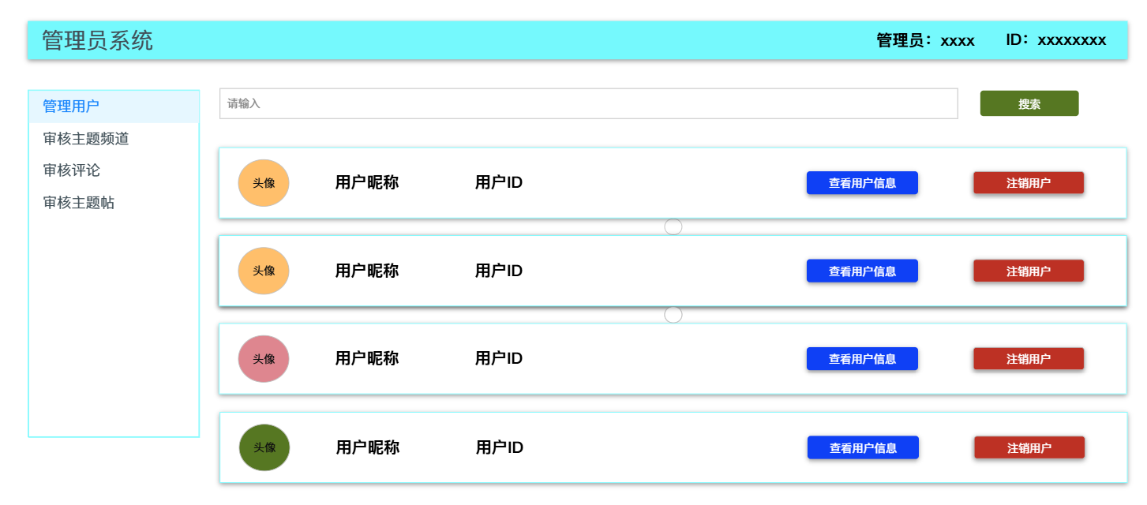
app:
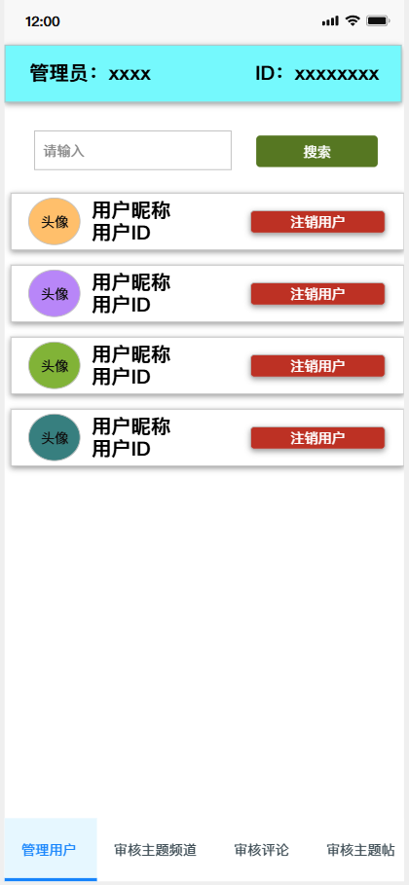

audit-userdetail.html | 审核用户详情页面
alert.html | 删除提示弹窗页面
web:
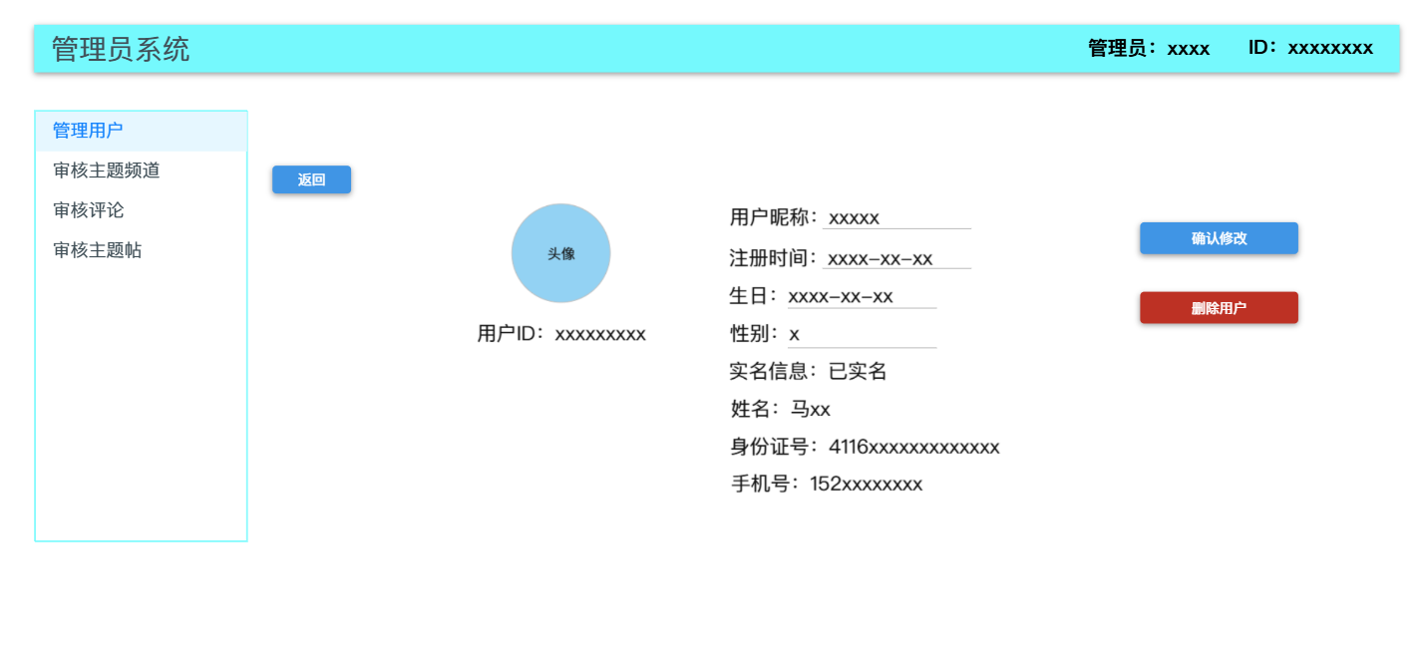
app:

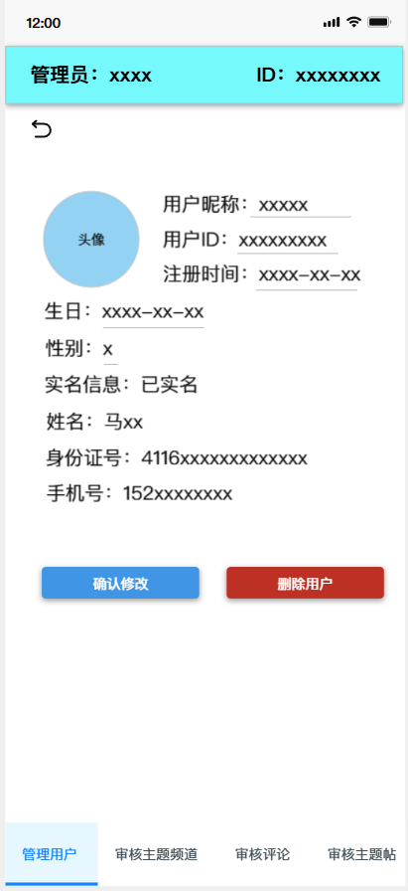

audit-forum.html | 审核主题频道页面
web:
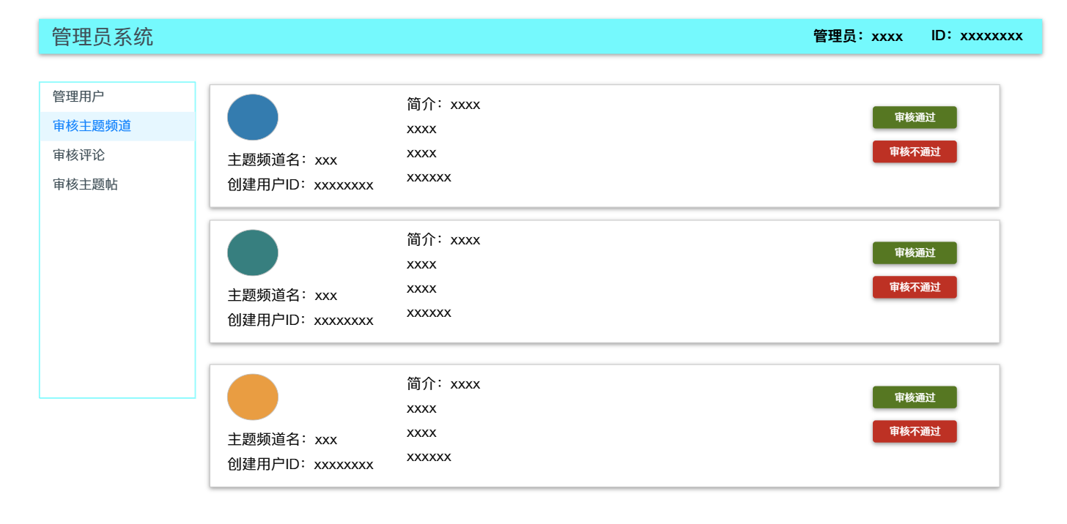

app:
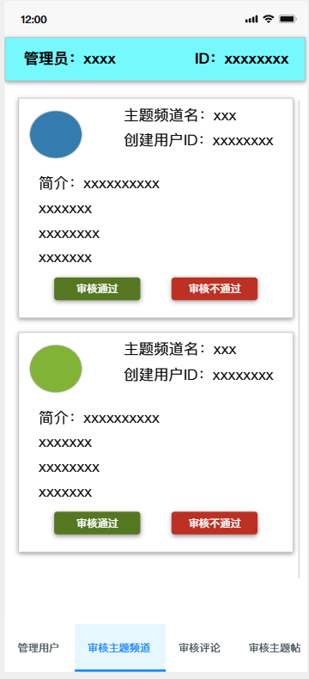

audit-comment.html | 审核评论界面
web:
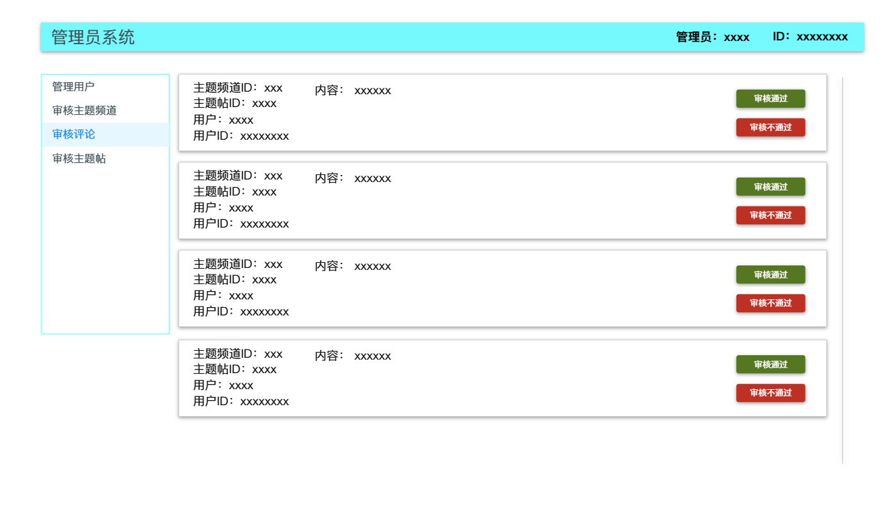
app:
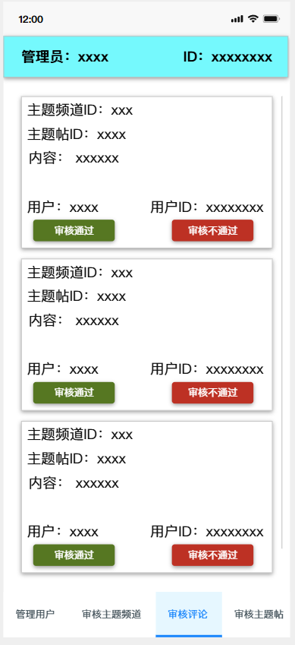

audit-themepost.html | 审核主题帖页面
web:
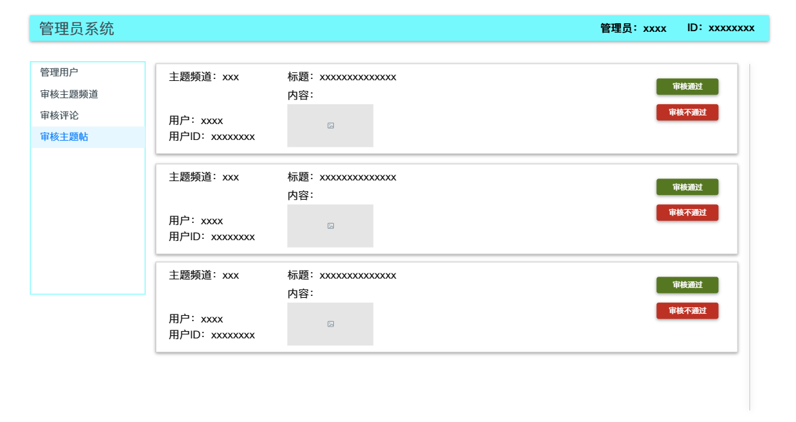

app:
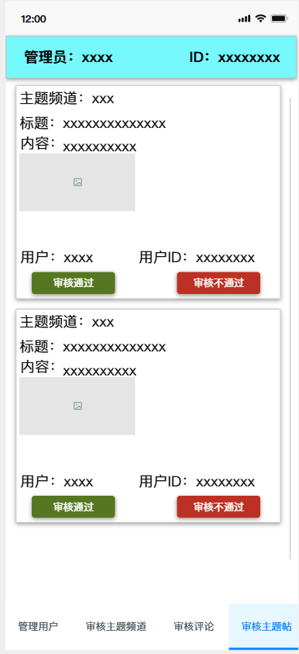

3、ForumMember类
joinforum-list.html | 已加入的频道列表页面
web:
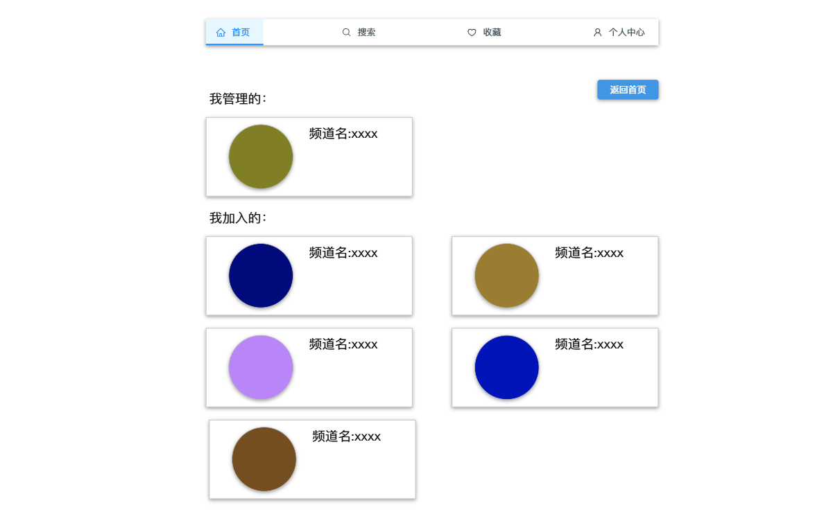

app:
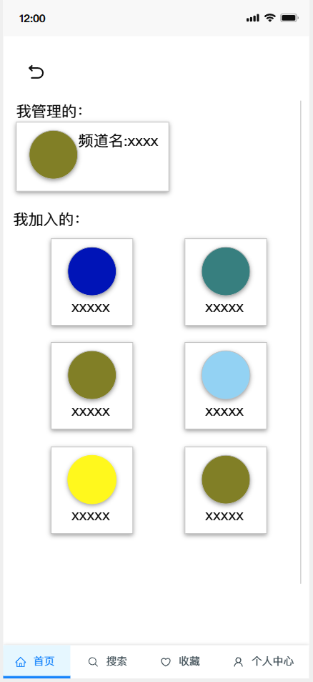

4、Forum类
forum-edit.html | 主题频道编辑页面
web:
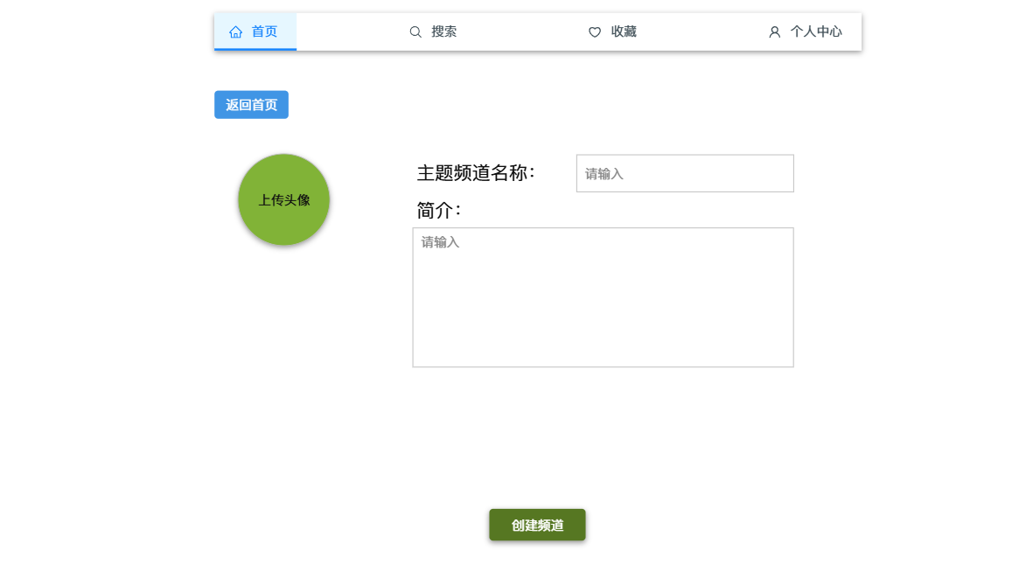
app:
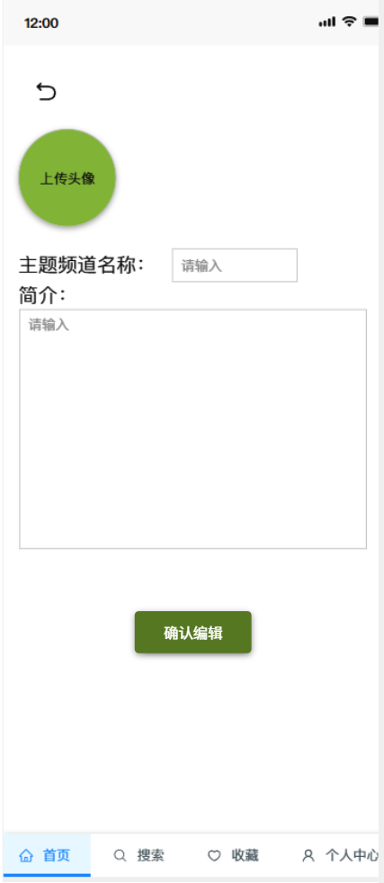

forum-list.html | 主题频道查询列表页面
web:
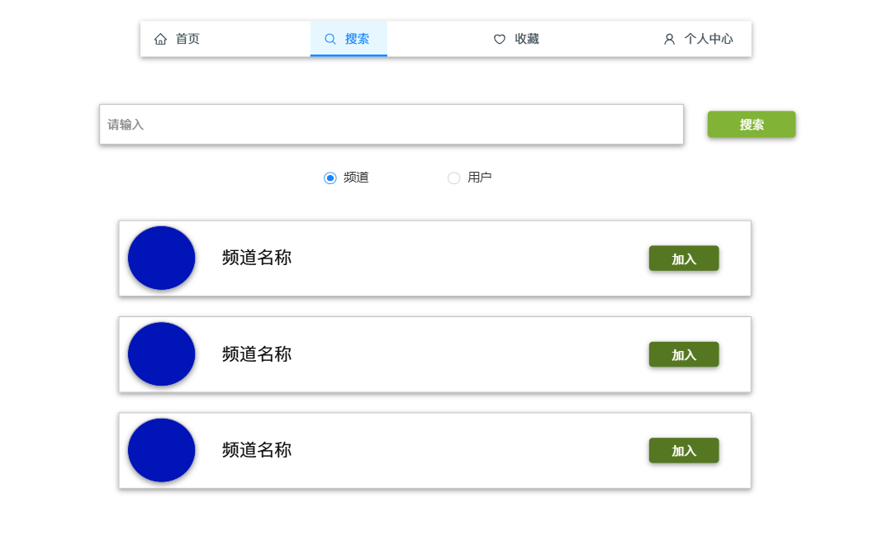
app:
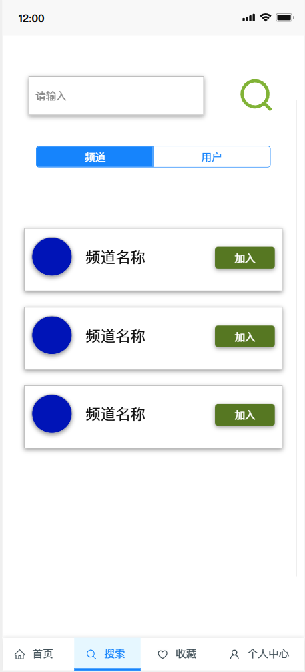

forum-detail.html | 主题频道详情页面
alert.html | 解散频道提示弹窗页面
web:
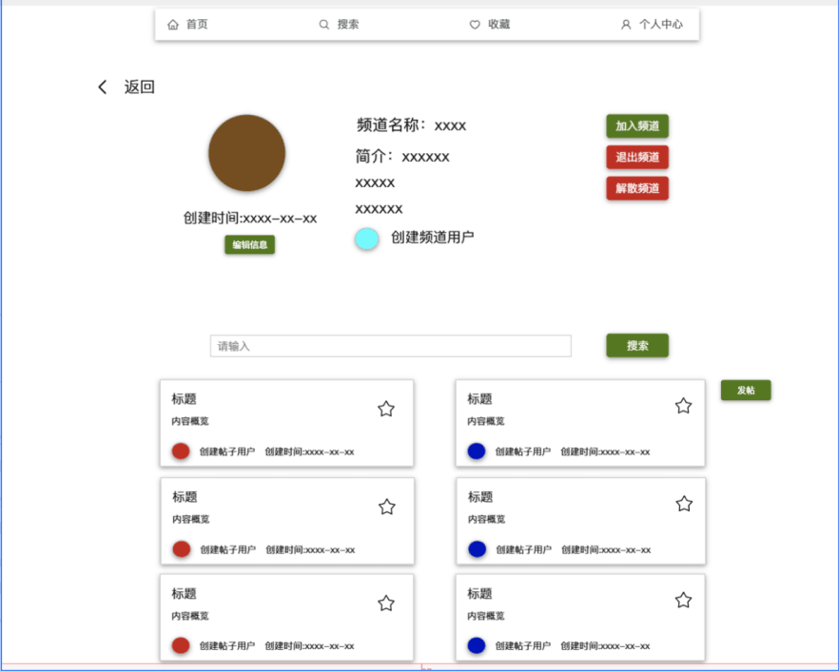
app:
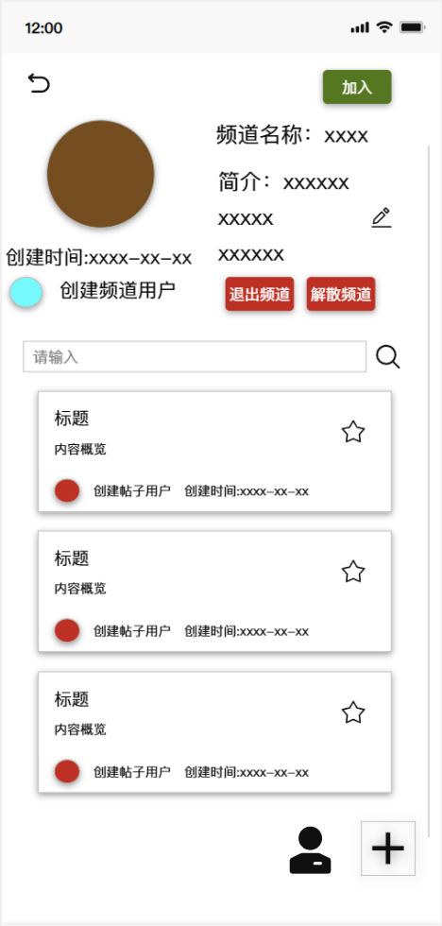

5、ThemePost类
post-edit.html | 主题帖编辑页面
web:
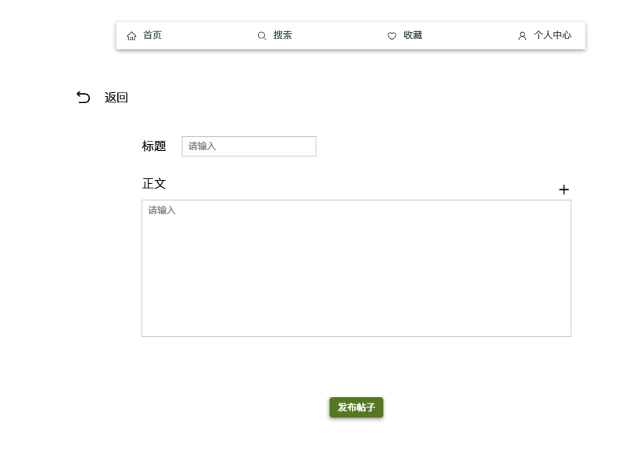
app:
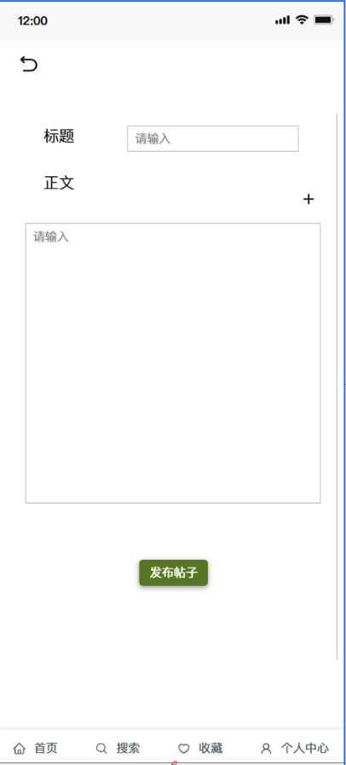

post-detail.html(DisplayPost) | 主题帖详情页面
comment-edit.html(EditComment) | 评论编辑页面
comment-list.html(DisplayComment) | 评论列表页面
alert.html | 删除提示弹窗页面
web:
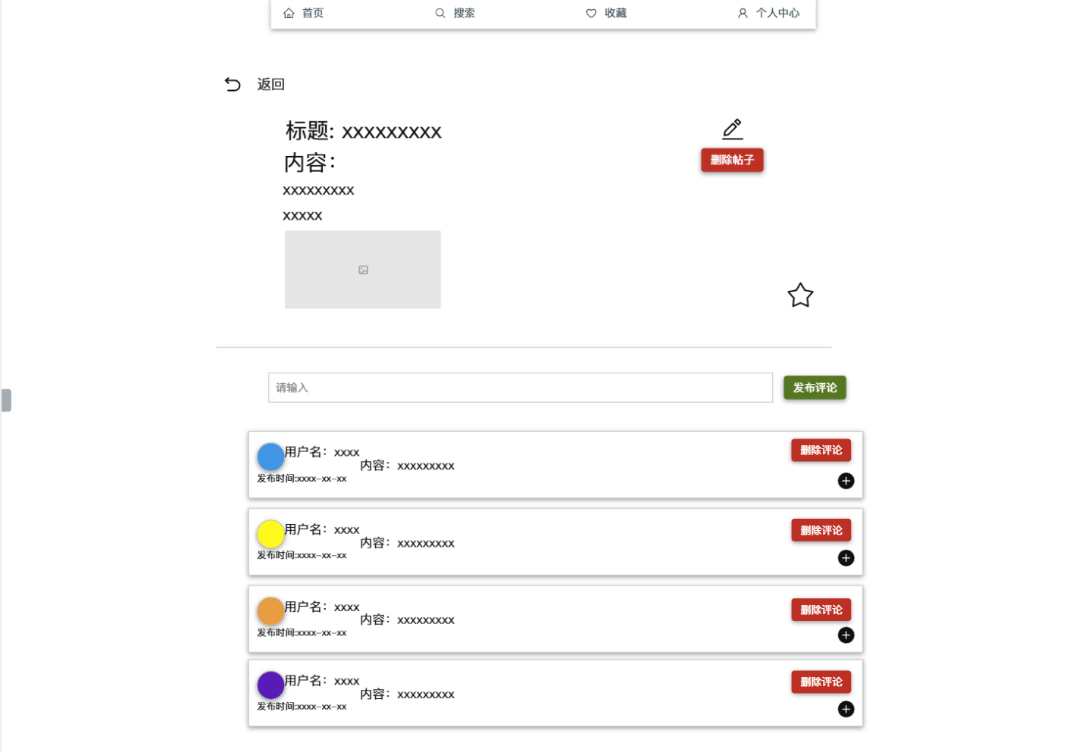
app:
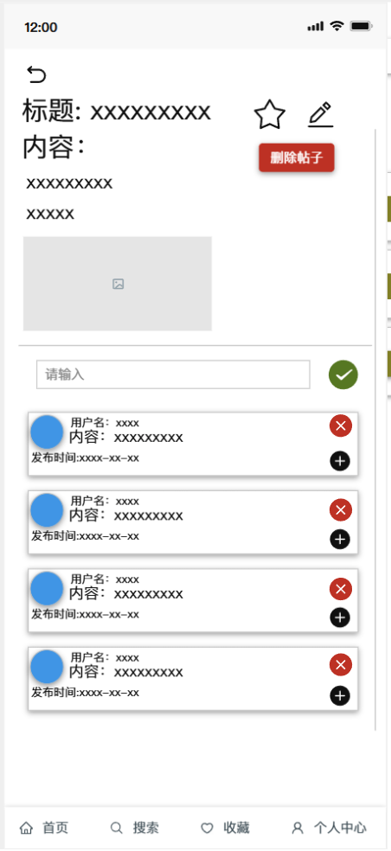

6、Comment类
comment-detail.html | 评论详情页面

web:
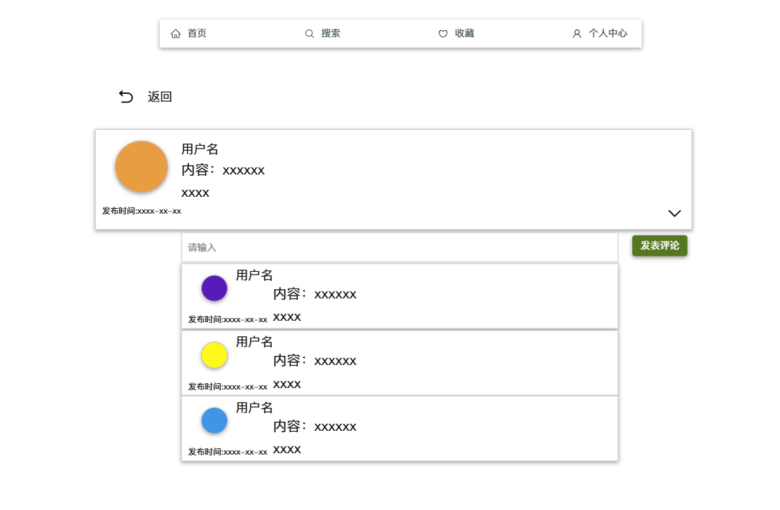
app:
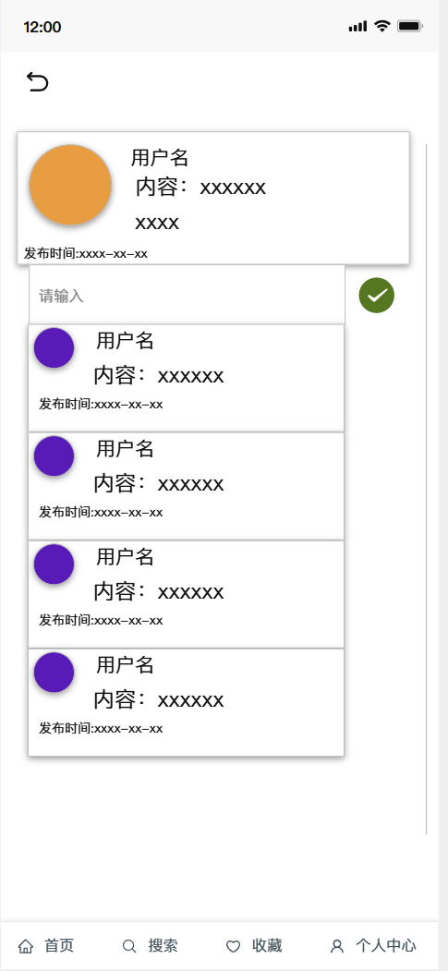

7、Collect类
collect-list.html | 收藏列表页面
web:
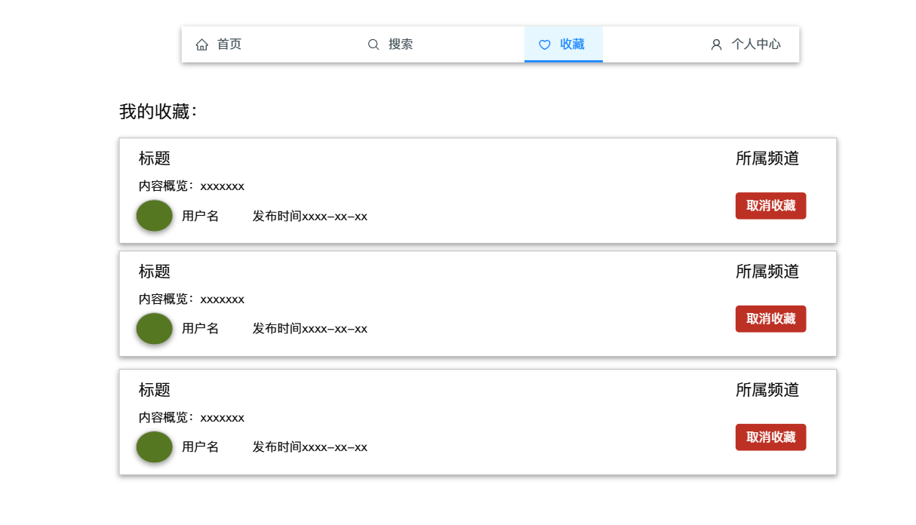
app:
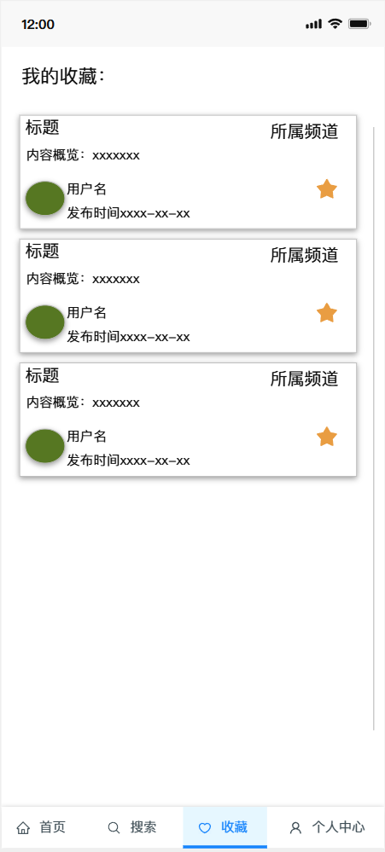

三、事务逻辑设计

1、OrdinaryUser类
登录处理
Procedure login
Begin
choose the method of login
If (choose the Account password login) then
get the phonenumber and userPassword from signin.html
find the password in the database
If (inputPassWord != Password indatabase )
then
display error hint
Else
goto index.html
End if
End login

注册处理
Procedure signup
Begin
get the new_user's info from signup.html
find the phonenumber in the database
If (the phonenumber existed in the database or twice password not same) then
show error hint
Else
send the verification to the user with SMS
get and check the verification from signupOrdinaryUser.html
If (the verification is not correct) then
show error hint and let the user try again
Else
add user's info to database
goto signin.html
End if
End if
End signup

修改个人信息处理
Procedure changeUserInfo
Begin
get the changed userinfo from changeUserInfo.html
find the user and the user's info in database
input the new info into database
goto getUserInfo.html
End changeUserInfo

修改密码处理
Procedure changepassword
Begin
get the originalpassword from changepassword.html
send the verification to the user with SMS
If the (verification is correct) then
get two new_password which is inputted by the user twice
If (the two new_password is the same) then
find the user's info in the database
change the old_password into the new password
goto getUserInfo.html
Else
show error hint
End if
Else
show error hint
End if
End changepassword

找回密码处理
Procedure forgetPassword
Begin
if (forgetPassword()) then
get info from account_entrybox
if (account exists )then
send the verification to the user with SMS
If the (verification is correct) then
get two new_password which is inputted by the user twice
If (the two new_password is the same) then
Update the user's info in the database
goto login.html
Else
show error hint
END if
Else
show error hint
END if
Else
show error hint
END if
END if
End forgetPassword

查询用户处理
Procedure searchUser
Begin
get the info in the search box
If (info is empty) then
show error hint
Else
get info from database
display result in searchUser.html
End if
End searchUser

个人主页处理
Procedure getUserInfo
Begin
If (login())
get info from database
displaty result in getUserInfo.html
Else
show error hint
End if
End getUserInfo

注销账号处理
Procedure deleteUser
Begin
get the cancelUser submit from getUserInfo.html
show cancelUser.html
get the result from cancelUser.html
If (the reuslt is yes) then
find the user in database
delete the user data in the database
goto signin.html
Else
return to getUserInfo.html
End if
End deleteUser

2、Administrator类
登录处理
Procedure login
Begin
choose the method of login
If (choose the Account password login) then
get the phonenumber and userPassword from signin.html
find the password in the database
If (usermailbox exist but inputPassWord != Password indatabase )
then
display error hint
Else
goto index.html
End if
End login

管理用户账号处理
Procedure manageUser
Begin
get the info in the search box
If (info is empty) then
get all the user info in the database
display the info in manageUser.html
Else then
search the corret info in database
displaty result in manageUser.html
End if
End manageUser

管理员审核(主题频道，主题帖，评论)处理
Procedure Audit
Begin
choose the type of audit action
If (the action is auditVolunteerActivity) then
goto auditVolunteerActivity.html
choose the designated auditVolunteerActivity.html info
get the submitted operation and perform operation
Else if (the action is auditThemePost) then
goto auditThemePost.html
choose the designated auditThemePost info
get the submitted operation and perform operation
Else if (the action is Comment) then
goto auditComment.html
choose the designated auditThemePost info
get the submitted operation and perform operation
End if
End Audit

ForumMember类
查看已加入的频道
PROCEDURE displayJoinForum
BEGIN
get the userID in OridinaryUser database
search userID in ForumMember databse
For (the ForumID in search result)
search the ForumID in Forum database
If (the UserID in Forum database == UserID in OridinaryUser Database)
then
join the search result info in MyManager array
Else then
join the search result info in MyJoin array
End If
End for
dispaly the info in MyManager and MyJoin array in dispalyJoinForum.html
END createActivity

加入主题频道
PROCEDURE joinForum
BEGIN
if (login() = true) then
add UserID ForumID and Jointime in ForumMember database
End If
END joinForum

退出主题频道
PROCEDURE exitForum
BEGIN
if (login() &&ifForumMember()) then
delete info in ForumMember database
END if
END exitForum

4、Forum类
创建主题频道
PROCEDURE addForum
BEGIN
If (login()=true) then
get the info in addForum.html
get the action in button
If (button is yes) then
get the audit result form auditForum.html
If (result is yes) then
add the info to Forum database
End If
send audit result to user
Else then
goto index.html
END If
END addForum

查看主题频道
PROCEDURE DisplayForum
BEGIN
if (now at SearchForum.html) then
get info from search Box
search info from database
display result in SearchForum.html
else
get info from database
display result in DisplayForum.html
END if
END DisplayForum

编辑主题频道
PROCEDURE editForum
BEGIN
If (login()=ture and UserID in Forum database = UserID login) then
If (button is yes) then
get the new_info in editForum.html
update the new_info in Forum database
Else
goto DisplayForum.html
End If
End If
END editForum

解散主题频道
PROCEDURE dismissForum
BEGIN
If (login()=ture and UserID in Forum database = UserID login) then
get the action in dismissForum
If (action is yes)then
delete the info in Forum database
send the message to ForumMember in ForumMember database
Else then
goto DisplayForum.html
END If
END If
END dismissForum

5、ThemePost类
发布主题帖处理
Procedure AddPost
Begin
If(Login() = true) then
get info in addPost.html
get audit result
if (audit is yes) then
add info in Post database
else then
send message to user
End If
End if
End AddPost

删除主题帖处理
Procedure DeletePost
Begin
If(login() = true) then
If (userId = UserID in Post database) then
delete info in Post database
End If
End if
End DeleteThemePost

编辑主题帖处理
PROCEDURE editPost
BEGIN
if (login()=true) then
if (userId = UserID in Post database) then
get info in editPost.html
update info in Post database
End If
End If
END editPost

查看主题帖处理
PROCEDURE DisplayPost
BEGIN
if (now at SearchPost.html) then
get info in search Box
search info from Post database
display result in searchPost.html
elif (get in any Forum)
get info from database
display result in DisplayPost.html
else
return
END if
END DisplayPost

6、Collect类
收藏/取消收藏处理
Procedure Collect
Begin
If(login()=true) then
Find the ThemePost
Enter the ThemePost
if (clickCollect()&&!collect) then
add info to database
elif (clickCollect()&&collect) then
delete info from database
else
return
End if
End Collect

查看收藏处理
Procedure DisplayCollect
Begin
If(login()=true) then
get info from database
display result in DisplayCollect.html
End if
End DisplayCollect

7、Comment类
发表评论
Procedure publishComment
Begin
If(login()=true) then
Find the ThemePost
Enter the ThemePost
Enter the comment
End if
End publishComment

删除评论
Procedure deleteComment
Begin
If(login()=true) then
Find the ThemePost
Enter the ThemePost
Find the comment
Click delete
End if
End deleteComment

查看评论
Procedure DisplayComment
Begin
if(login()=true) then
Find the ThemePost
Enter the ThemePost
display result in DisplayComment.html
End if
End DisplayComment

四、数据库设计

User类

Administrator类

OrdinaryUser类
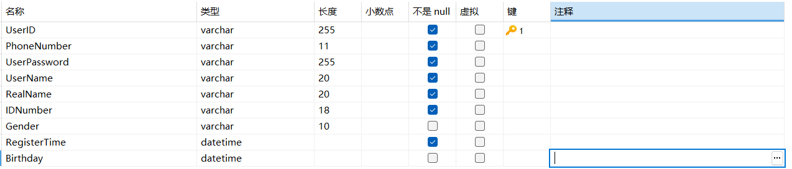

Forum类
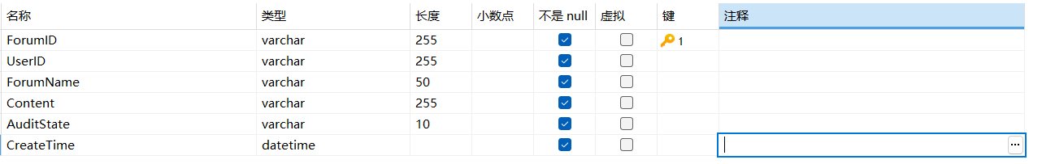

ForumMember类

ThemePost类
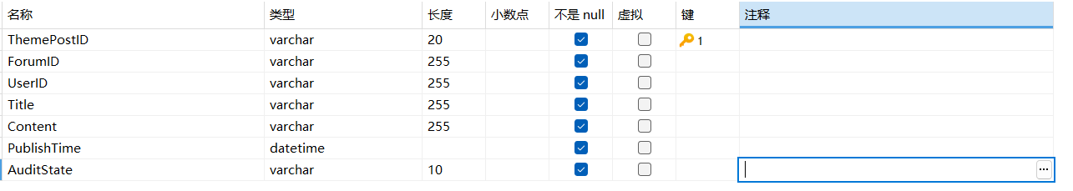

Comment类
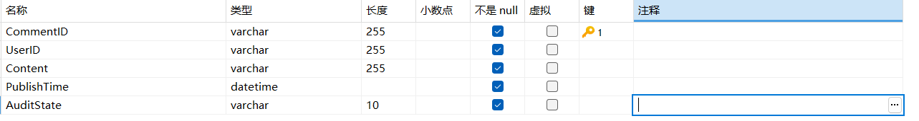

8、Collect类

